Solution Quiz - Semaine du 15 avril 2021

Mots à double sens ou association MOTS – IMAGE

Parmi les objets sur la table, vous deviez trouver celui correspondant aux énoncés.
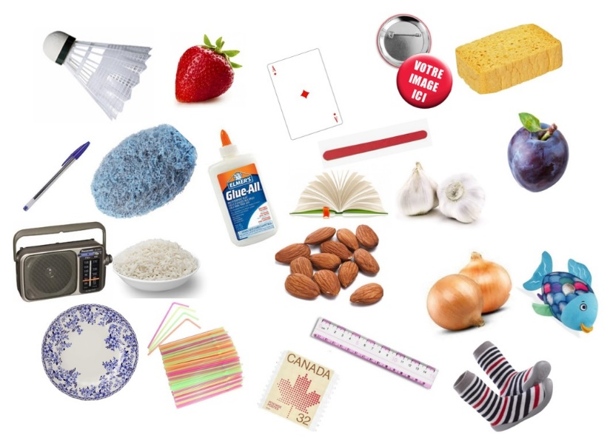
1 | Prix à payer pour un délit | Amende (amande)
2 | Très bon dessert | Chausson
3 | Ecchymose | Prune
4 | Une fois par mois | Règle
5 | A beaucoup de plaisir | Rit (riz)
6 | Petit oiseau commun | Moineau (badminton)
7 | Sert à fabriquer des chapeaux | Paille (à boire)
8 | Qui boit beaucoup | Éponge
9 | Ovni | Soucoupe
10 | Magnifique village près de Rimouski | Bic (stylo)

Les rébus

 | Fermer la porte. (Ferme – et – Laporte)
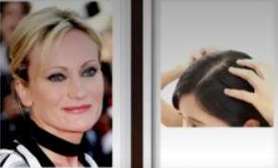 | Casse-tête (Kass – tête)
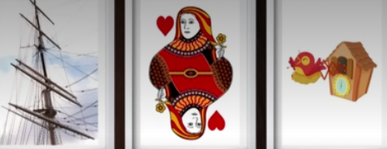 | Madame Coucou (Mat – Dame – Coucou)
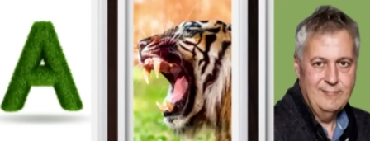 | Acropole (A – Croc – Paul)

Quiz musical – DISCO

Vous deviez trouver les noms des chanteuses, chanteurs et groupes de ces 10 chansons de danse.

1- Trouver le nom de la chanteuse (version originale)? Little Eva Titre : Loco-Motion https://www.youtube.com/watch?v=eKpVQm41f8Y

2- Trouver le nom du groupe? Tommy James & The Shondells Titre Hanky Panky
https://www.youtube.com/watch?v=_a-7Z1EqYko

3- Trouver le nom du groupe? Jan & Dean Titre Surf City
https://www.youtube.com/watch?v=lkaKGrFqSFM

4- Quel est le nom du groupe? Los Del Rio Titre Macaréna.
https://www.youtube.com/watch?v=q2xKWG_3Au0

5- Quel est le nom du groupe? Sam the Sham & Pharaohs Titre Wooly Bully
https://www.youtube.com/watch?v=Pv5cXss5cPg

6- Quel est le nom du groupe? The Four Tops Titre I can't help Myself
https://www.youtube.com/watch?v=OX-HOaMqFtg

7- Quel est le nom du chanteur? Neil Sedaka Titre Breaking up is Hard to do
https://www.youtube.com/watch?v=0l9wEeMYT1Q

8- Quel est le nom du groupe? Gary Lewis & the Playboys Titre This Diamond ring
https://www.youtube.com/watch?v=07LyClUlhqM

9- Quel est le nom du groupe? Blue Swede Titre Hooked on a Feeling (Uga Chaka Uga) https://www.youtube.com/watch?v=aglG5xAJB30

10- Quel est le nom du groupe? Steam Titre Na Na Hey Hey kiss him Goodbye
https://www.youtube.com/watch?v=46YFV0fCG30

Jeu – Identiques

Il fallait identifier les 2 images rigoureusement identiques.

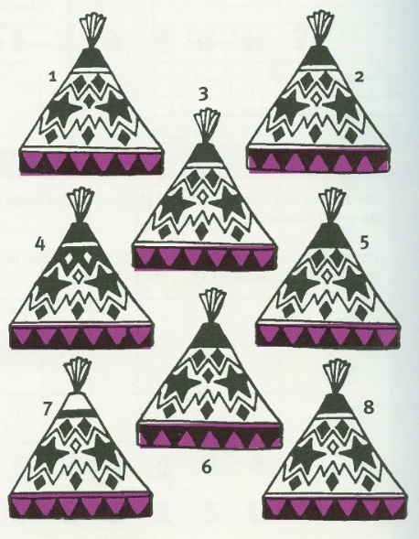
SOLUTION…

Les images 3 et 8 sont identiques.

